 |  | UNIVERZITET CRNE GORE  ELEKTROTEHNIČKI FAKULTET |  |  |  | 
STUDIJSKI PROGRAM: |  |  | ELEKTRONIKA, TELEKOMUNIKACIJE I RAČUNARI
PREDMET: |  |  | OSNOVE ANALOGNIH TELEKOMUNIKACIJA
FOND ČASOVA: |  |  | 3+1+1
LABORATORIJSKA VJEŽBA BROJ 2
NAZIV: | UTICAJ FUNKCIJE PRENOSA SISTEMA NA OBLIK SIGNALA
CILJEVI VJEŽBE:
- snimanje karakteristike slabljenja realnog filtra,
- određivanje uticaja funkcije prenosa realnog filtra na oblik signala,
- određivanje uticaja viših harmonika na oblik periodičnog signala,
- određivanje parametara niskopropusne RC mreže upotrijebljene u funkciji integracije,
- određivanje parametara visokopropusne RC mreže upotrijebljene u funkciji diferenciranja.

POTREBAN PRIBOR:
- kalkulator,
- lenjir.
IME I PREZIME: ________________________________.
BROJ INDEKSA: ________.
 |  |  |  | BROJ POENA:
 |  |  |  | OVJERAVA:
 |  |  |  | DATUM:

- APARATURA
Na raspolaganju su sljedeći uređaji i oprema:
  - Osciloskop Tektronix TDS 220
  - Generator funkcija Philips PM 5108
  - Cijevni voltmetar Iskra MA3014
  - Dekadne kutije kalemova, kondenzatora i otpornika
  - Pomoćna oprema

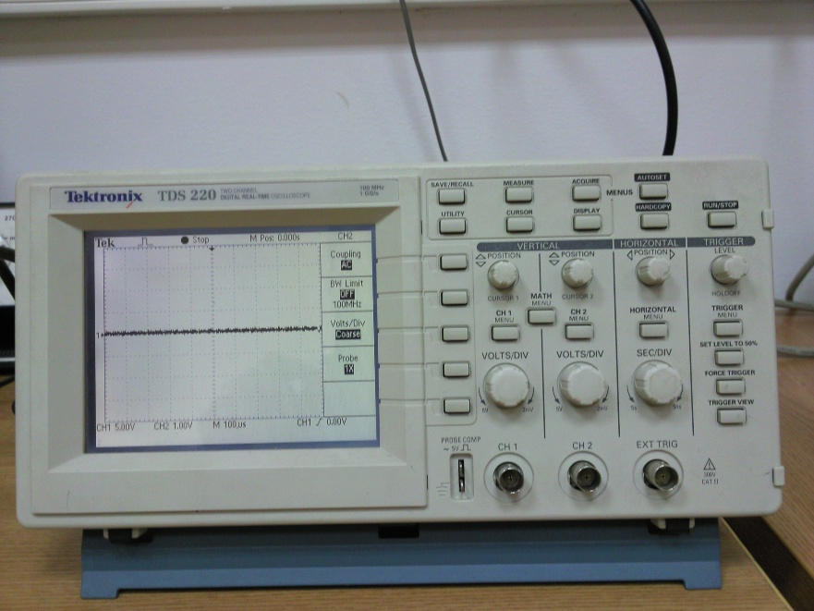

- Osciloskop Tektronix TDS 220

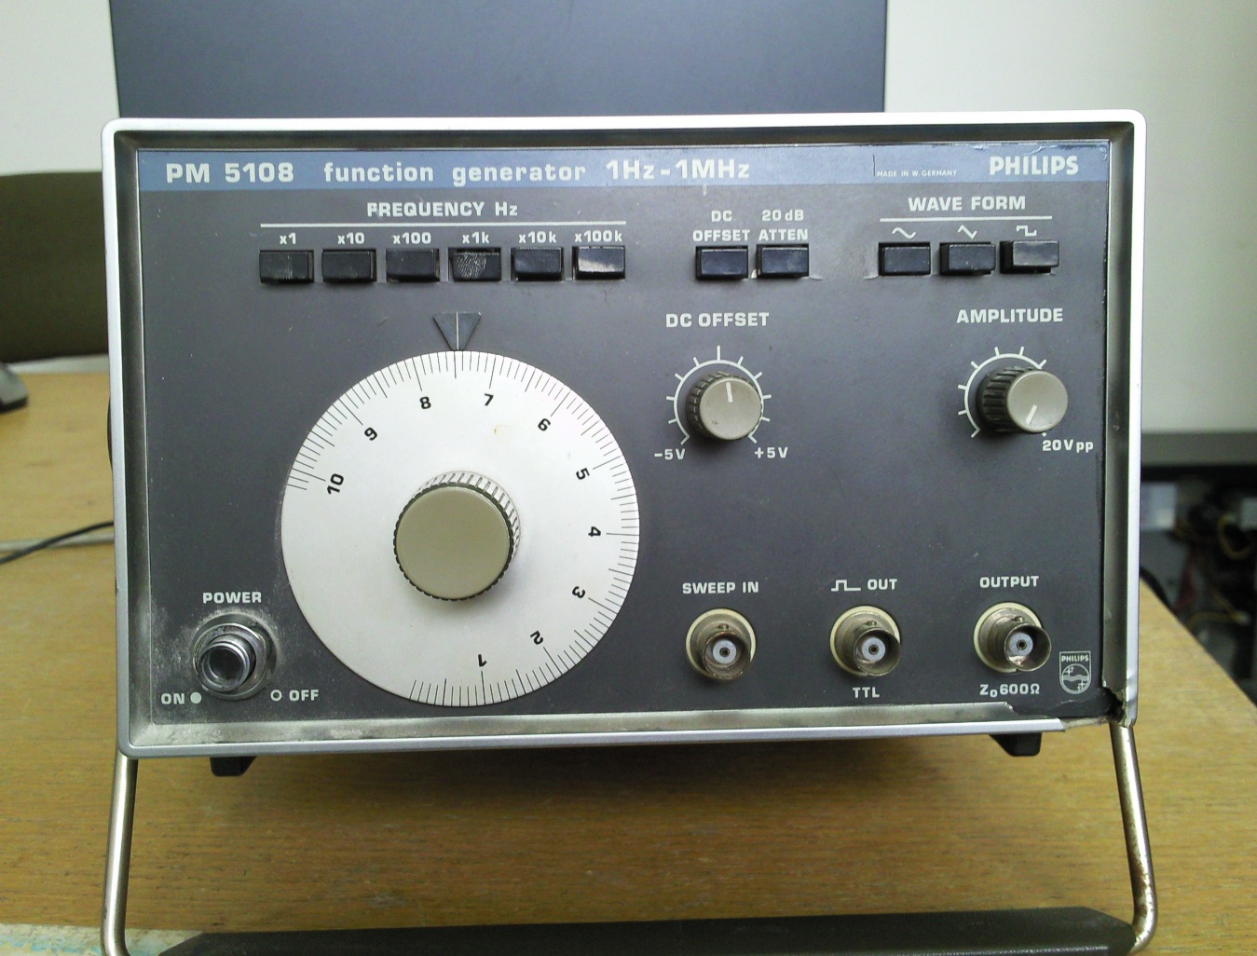

- Generator funkcija Philips PM 5108

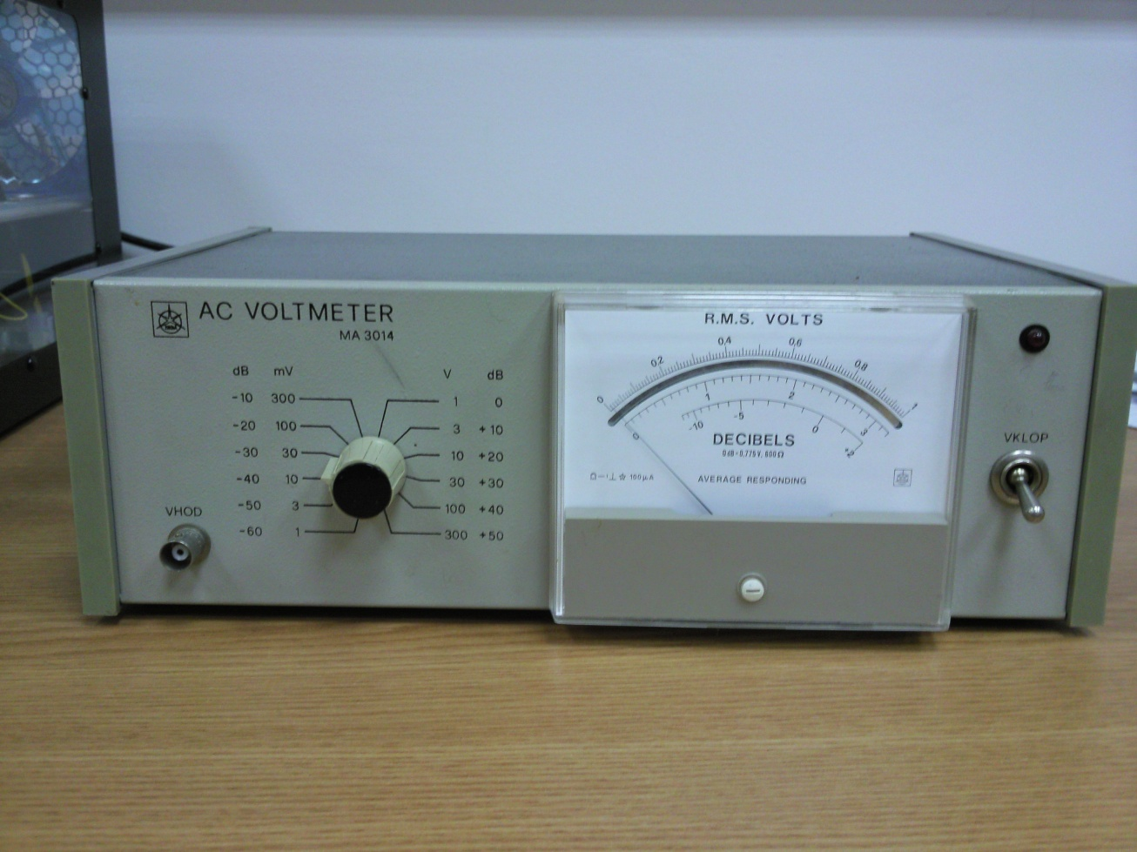

3. Cijevni voltmetar Iskra MA3014
- TEORIJSKA OSNOVA LABORATORIJSKE VJEŽBE
Svaki sistem prenosa se može okarakterisati u frekvencijskom domenu svojom funkcijom prenosa koja predstavlja odnos Furijeovih transformacija izlaznog i ulaznog signala. Pomenuta funkcija prenosa se može prikazati preko svog modula i argumenta na sledeći način:
(1)
gdje je A(ω) amplitudska karakteristika, a θ(ω) fazna karakteristika.
Kod idealnog sistema prenosa amplitudska karakteristika je konstantna, a fazna karakteristika je linearna. Svi sistemi koji ne zadovoljavaju prethodno su neidealni.
Jedan od osnovnih telekomunikacionih sklopova kojim se veoma često modeluje sistem prenosa jeste filtar. Na slici 2.1. je prikazana funkcija prenosa idealnog niskopropusnog filtra nulte fazne karakteristike čija je granična učestanost f_{c}.
Slika 2.1. Funkcija prenosa idealnog filtra propusnika niskih učestanosti

Jedan od načina realizacije realnog (neidealnog) filtra jeste realizacija prikazana na slici 2.2.
Slika 2.2. Niskopropusni K-filtar T tipa

Sklop sa slike 2.2 predstavlja niskopropusni (NF) K-filtar T tipa. NF filtri po pravilu u rednoj grani imaju kalem, a u otočnoj kondenzator. K-filtri su po definiciji filtri koji zadovoljavaju uslov da je proizvod redne i otočne impendanse u kolu odgovarajućeg filtra konstantan tj.:
$Z_{1}Z_{2}=jωL\frac{1}{jωC}=\frac{L}{C}=\text{const}=R^{2}$ (2)
pri čemu je R omska otpornost i predstavlja karakterističnu impedansu filtra. Granična učestanost filtra sa slike 2 (f_{c}) je učestanost na kojoj amplitudska karakteristika filtra slabi za 3dB u odnosu na maksimalnu vrijednost. Za razmatrani filtar ova granična učestanost se može odrediti relacijom:
$f_{c}=\frac{1}{π\sqrt{\text{LC}}}$ (3)
Funkcija slabljenja filtra predstavlja recipročnu vrijednost njegove amplitudske karakteristike koja je izražena u dB tj.
$a=\text{20}\text{log}\frac{1}{A\left(ω\right)}$ (4)
Pošto je širina spektra svakog periodičnog signala beskonačna, a svaki realni sistem prenosa ima ograničeni propusni opseg znači da će signal prolaskom kroz sistem pretrpjeti određena izobličenja.
Ako se periodična povorka pravougaonih impulsa dovede na ulaz filtra sa slike 2 moguće je izborom odgovarajuće periode signala na izlazu filtra dobiti samo osnovni harmonik, odnosno moguće je dobiti na izlazu željeni broj harmonika podešavanjem periode ulaznog signala i na osnovu toga ocijeniti uticaj viših harmonika na oblik periodične povorke pravougaonih impulsa.
Jedan od načina modelovanja linije veze jeste i upotreba niskopropusne RC mreže koja je prikazana na slici 2.3.
Slika 2.3. Kolo integratora

Funkcija prenosa mreže sa slike 2.3 je:
$H\left(\text{jn}ω_{0}\right)=\frac{1}{1+\text{jn}ω_{0}\text{RC}}$ (5)
U slučaju da je ispunjen uslov:
nω₀RC>>1 (6)
relacija (5) postaje:
$H\left(\text{jn}ω_{0}\right)=\frac{1}{\text{jn}ω_{0}\text{RC}}$ (7)
što očigledno ukazuje da prikazana mreža predstavlja integrator.
Uslov (6) mora da važi za svako n, pa i za (n=1).
Na slici 2.4 prikazana je visokopropusna RC mreža.
Slika 2.4. Kolo diferencijatora
Funkcija prenosa mreže sa slike 4 je:
$H\left(\text{jn}ω_{0}\right)=\frac{\text{jn}ω_{0}\text{RC}}{1+\text{jn}ω_{0}\text{RC}}$ (8)
U slučaju da je ispunjen uslov:
nω₀RC<<1 (9)
relacija (8) postaje:
$H\left(\text{jn}ω_{0}\right)=\text{jn}ω_{0}\text{RC}$ (10)
što očigledno ukazuje da prikazana mreža predstavlja diferencijator.
Uslov (9) mora da važi za svako n, pa i za najveću vrijednost kružne učestanosti nω₀ iz značajnog dijela spektra ulaznog signala.
- ZADACI laboratorijske vježbe
1) Na ulaz sistema prenosa dovodi se signal sa slike 3.1.
Slika 3.1.

a) Neka posmatrani sistem predstavlja NF filtar sa slike 2.2 pri čemu je L=36,4mH, a C=85,4nF. Odrediti njegovu graničnu učestanost f_{c} i karakterističnu impedansu R. Nacrtati vremenski oblik signala na izlazu.

f_{c}= __________ kHz; R= ________ Ω

b) Ako posmatrani sistem prenosa predstavlja niskopropusnu RC mrežu sa slike 2.3 odabrati parametre R i C tako da mreža predstavlja integrator. Nacrtati vremenski oblik signala na izlazu.
R = __________ kΩ; C = ____________nF

c) Ako posmatrani sistem prenosa predstavlja visokopropusnu RC mrežu sa slike 2.4 odabrati parametre R i C tako da mreža predstavlja diferencijator. Nacrtati vremenski oblik signala na izlazu.
R = __________ kΩ; C = ____________nF

Praktični dio vježbe:

2) Korišćenjem date aparature ostvariti povezivanja kao na slici 3.2. Realizovati filtar prikazan na slici 2.2 sa parametrima datim u tački 1a) zadatka. Generatorom funkcija generisati sinusni talasni oblik učestanosti 1kHz. Pri tome isključiti opciju DC (Direct Current) Offset. Preklopnik postaviti u položaj E i mijenjati amplitudu generisanog signala dok se na cijevnom volmetru ne očita vrijednost 6dB. U ovom položaju cijevni volmetar mjeri EMS generatora, a kada je u položaju U₂ mjeri napon na izlazu filtra. Iz dobijenih vrijednosti slabljenje filtra je:
$$a=\text{10}\text{log}\frac{P_{g}}{P_{2}}=\text{10}\text{log}\left[{\left(\frac{E^{2}}{4R_{g}}\right)}/{\left(\frac{U^{2}}{R_{p}}\right)}\right]$$
gdje je P_{g} snaga generatora, P₂ snaga koja se razvija na otporniku R_{p}.

Slika 3.2.

U uslovima prilagođenja filtra je R_{p}=R_{g}, pa je slabljenje:
$a=\text{10}\text{log}\frac{E^{2}}{4U_{2^{2}}}=\text{20}\text{log}E−\text{20}\text{log}U_{2}−6 [\text{dB}]$
S obzirom da je 20logE podešeno na 6dB slabljenje filtra postaje:
$a=−\text{20}\text{log}U_{2} [\text{dB}]$
Za vrijednosti učestanosti date u tabeli izmjeriti odgovarajuća slabljenja i skicirati funkciju slabljenja filtra u zavisnosti od učestanosti.

f [kHz] | 1 | 3 | 5 | f_{c} | 6 | 8 | 10 | 20 | 30 | 90 | 100 | 500 | 1000
a [dB]

3) Generisati periodičnu povorku pravougaonih impulsa sa slike 3.1 generatorom funkcija i dovesti na ulaz filtra iz tačke 2). Snimiti vremenski oblik signala na izlazu i uporediti ga sa rezultatom iz tačke 1a).

Komentar: ______________________________________________________________________________
______________________________________________________________________________
_____________________________________________________________________________
_____________________________________________________________________________.

4) a) Periodu signala iz tačke 3 povećati pet puta i snimiti vremenski oblik signala na izlazu filtra.

b) Periodu signala iz tačke 3 povećati deset puta i snimiti vremenski oblik signala na izlazu filtra.

c) Periodu signala iz tačke 3 povećati sto puta i snimiti vremenski oblik signala na izlazu filtra.

Kako viši harmonici utiču na oblik pravougane povorke impulsa?

Odgovor:
______________________________________________________________________________

______________________________________________________________________________

_____________________________________________________________________________.

5) Generisati periodičnu povorku pravougaonih impulsa sa slike 3.1 generatorom funkcija i dovesti na ulaz niskopropusne RC mreže sa slike 2.3, pri čemu su parametri R i C određeni u tački 1b). Snimiti vremenski oblik signala na izlazu i uporediti ga sa rezultatom iz tačke 1b).

______________________________________________________________________________

6) Generisati periodičnu povorku pravougaonih impulsa sa slike 3.1 generatorom funkcija i dovesti na ulaz visokopropusne RC mreže sa slike 2.4, pri čemu su parametri R i C određeni u tački 1c). Snimiti vremenski oblik signala na izlazu i uporediti ga sa rezultatom iz tačke 1c).

______________________________________________________________________________

- ZaključAK

